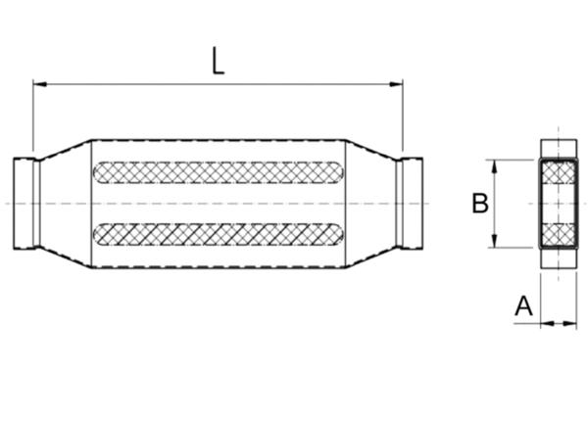Csatorna hangtompító 40 mm-es kulisszával KSD55/110/1200Csomagolási egység: 1 darabVálaszték: K
Termékszám: 0092.0458Gyártó: MAICO

